2020年滨海新区市场监管行政执法报告

2020年，滨海新区市场监管局加大行政执法工作力度，提升案件查办质量，切实维护市场经济秩序。
- 行政执法总体情况
2020年，查处各类违法违章案件5346件，办结案件6092件（含简易程序案件662件）,同比分别增长310.91%、405.56%，罚没款合计1806.26万元，同比增长138.55%。移送司法机关16件，同比下降30.43%；罚没款金额10万元以上案件25件，同比增长56.25%。

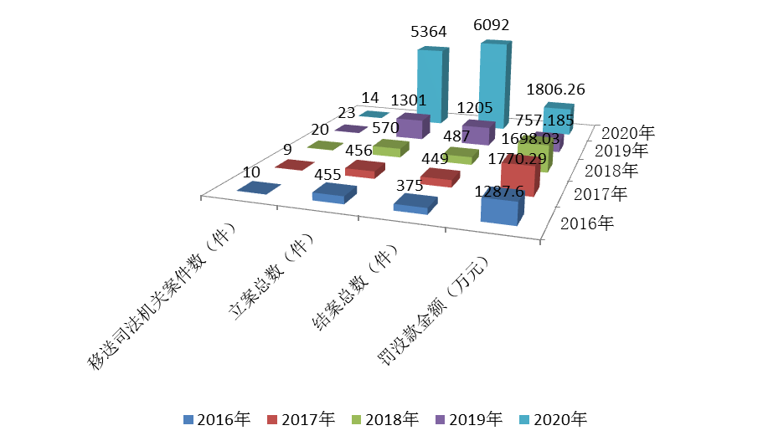
图1.2020年、2019年、2018年、2017年、2016年
查处违法案件情况数据对比图
二、案件情况
（一）案件来源情况
结案的6092件案件来源为：投诉举报1940件，占案件总数的71.81%；监督检查3951件，占案件总数的12.61%；抽查检验49件，占案件总数的10.54%；其他机关移交案件14件,占案件总数的2.41%。上级交办17件,占案件总数的2.57%。

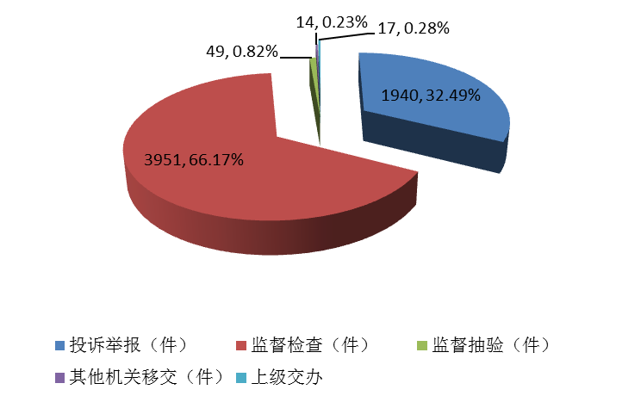

图2.案件来源情况图

（二）案件类别情况
1.各类案件数量。2020年查办各类案件数量，按降序排列依次见表一。

表一：2020年查办各类案件数量情况表
排序 | 案件类型 | 案件数量（件） | 占案件总数  比例 | 备注
1 | 公司登记类案件 | 3534 | 58.01% | 含批量吊销3505件
2 | 食品类案件 | 1865 | 30.61% | （其中简易程序662件）
3 | 价格类案件 | 138 | 2.27%
4 | 广告类案件 | 127 | 2.08%
5 | 药品类案件 | 122 | 2.00%
6 | 商标类案件 | 50 | 0.82%
7 | 特种设备类案件 | 44 | 0.72%
8 | 产品质量类案件 | 32 | 0.53%
9 | 不正当竞争类案件 | 16 | 0.26%
10 | 医疗器械案件 | 12 | 0.20%
11 | 计量类案件 | 9 | 0.15%
12 | 化妆品类案件 | 3 | 0.05%
13 | 认证认可类案 | 3 | 0.05%
 | 其他类案件 | 137 | 2.25%
合计 | —— | 6092 | 100% | ——

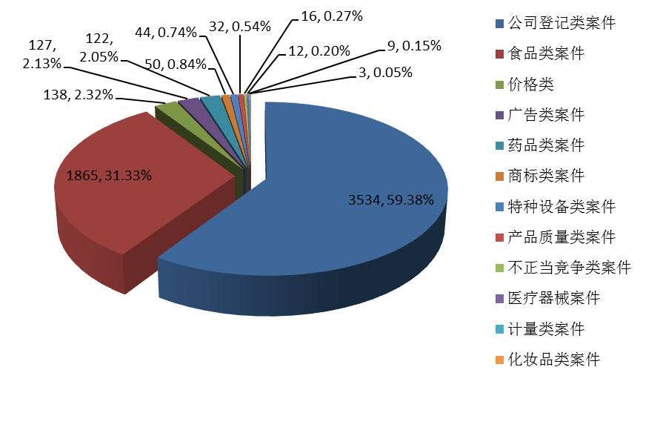
图3.2020年查办各类案件数量对比表

2.各类案件罚没款金额。2020年查办各类案件罚没款金额，按降序排列依次见表二。
表二：2020年查办各类案件罚没款情况表
排序 | 案件类型 | 罚没款金额  （万元） | 占罚没款总额的比例 | 备注
1 | 药品类案件 | 738.24 | 40.87%
2 | 食品类案件 | 294.91 | 16.33%
3 | 商标类案件 | 274.02 | 15.17%
4 | 特种设备类案件 | 175.46 | 9.71%
5 | 产品质量类案件 | 174.65 | 9.67%
6 | 不正当竞争类案件 | 46.5 | 2.57%
7 | 广告类案件 | 39.67 | 2.20%
8 | 价格类案件 | 39.12 | 2.17%
9 | 医疗器械案件 | 6 | 0.33%
10 | 认证认可类案 | 4.3 | 0.24%
11 | 计量类案件 | 0.5 | 0.03%
12 | 化妆品类案件 | 0.14 | 0.01%
13 | 公司登记类案件 | 0 | 0.00%
 | 其他类案件 | 12.75 | 0.71%
合计 | —— | 1806.26 | 100.00%

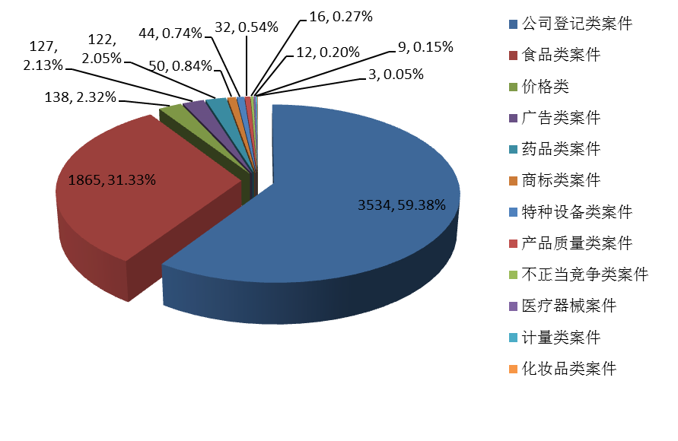

图4.2020年查处各类案件罚没款金额对比图

3.2020年查处各类违法案件数量与罚没款金额对比情况
表三：2020年各类违法案件数量与罚没款金额对比情况表
序号 | 案件类型 | 按案件数量排序 | 案件数量（件） | 罚没款金额（万元） | 按罚没款金额排序
1 | 公司登记类案件 | 1 | 3534 | 0 | 13
2 | 食品类案件 | 2 | 1865 | 294.91 | 2
3 | 价格类案件 | 3 | 138 | 39.12 | 8
4 | 广告类案件 | 4 | 127 | 39.67 | 7
5 | 药品类案件 | 5 | 122 | 738.24 | 1
6 | 商标类案件 | 6 | 50 | 274.02 | 3
7 | 特种设备类案件 | 7 | 44 | 175.46 | 4
8 | 产品质量类案件 | 8 | 32 | 174.65 | 5
9 | 不正当竞争类案件 | 9 | 16 | 46.5 | 6
10 | 医疗器械案件 | 10 | 12 | 6 | 9
11 | 计量类案件 | 11 | 9 | 0.5 | 11
12 | 化妆品类案件 | 12 | 3 | 0.14 | 12
13 | 认证认可类案 | 13 | 3 | 4.3 | 10
14 | 其他类案件 |  | 137 | 12.75
合计 | —— | -- | 6092 | 1806.26 | --
（三）案件罚没款区间案件数量分布情况
按罚没款幅度划分，1万元以下5986件,占案件总数的91.62%；1-5万元70件，占案件总数的4.9%；5-10万元13件，占案件总数的2.16%；10-50万元18件，占案件总数的1.33%；50万元以上5件，占案件总数的1.33%。

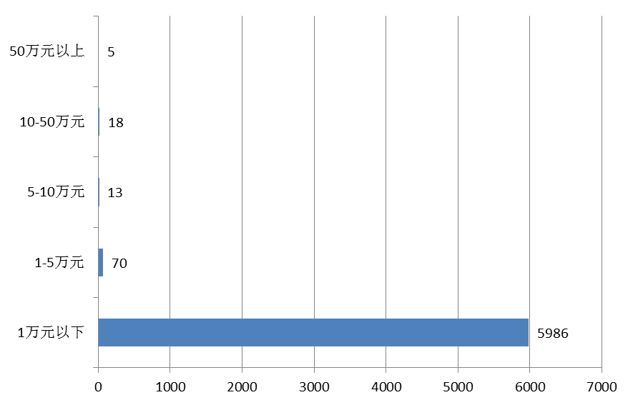
图5.案件罚没款区间案件数量图
三、重点违法行为趋势分析
2020年案件查办数量、罚没款金额均有较大增长。查办的案件数量增长的案件为：公司登记类案件、计量类案件、食品类案件、广告类案件、商标类、特种设备类、药品类、产品质量类、医疗器械类、认证认可类等九类案件；罚没款金额增长的案件为：药品类案件、食品类案件、商标类案件、产品质量类案件、计量类等五类案件。
（一）违反《公司法》登记类案件
该类案件数量位列第一，罚没款金额位列第十三。案件数量同比增加3250件，增长1144.37%；罚没款金额同比减少18.455万元，减少100%。清理企业长期停业未经营案件数量大是此类案件大幅增长的主要因素。
（二）食品类案件
该类案件数量、罚没款金额位列第二，案件数量同比增加1350件，增长262.13%；罚没款金额同比增加139.976万元，增长90.35%。“职业举报人”举报线索数量大幅增加是此类案件数量和罚没款金额增加的主要因素。
（三）价格类案件
该类案件数量位列第三，罚没款金额位列第八。此类案件是职能划转后新增案件类型，清理规范转供电不合理加价专项治理以及疫情期间价格违法举报线索增多，是此类案件数量较多的主要因素。
（四）广告类案件
该类案件数量位列第四，罚没款金额列第七。案件数量同比增加57件，增长81.43%；罚没款金额同比减少43.5万元，下降52.30%。举报线索数量增加是案件数量增长的主要因素，而《天津市市场监管领域免罚清单》的实施是罚没款金额下降的主要因素。
（五）药品类案件
该类案件数量位列第五，罚没款金额列第一。案件数量同比增加86件，增长238.89%；罚没款金额同比增加686.86万元，增长1336.82%。开展药品安全“利剑行动”及两起药品违法大要案的查处是案件数量、罚没款金额大幅增加的主要因素。
（六）商标侵权类案件
该类案件数量位列第六，罚没款金额位列第三。案件数量同比减少11件，下降24.24%；罚没款金额同比增加198万元，增长260.46%。个案货值金额大以及疫情期间查处案件力度大是罚没款金额增长的主要因素。
（七）特种设备安全类案件
该类案件数量位列第七，罚没款金额位列第四。案件数量同比增加1件，增幅2.32%；罚没款金额同比减少23.48万元，下降11.80%。该类案件数量相对稳定。
（八）产品质量类案件
该类案件数量位列第八，罚没款金额位列第五。案件数量同比增加3件，增长10.34%；罚没款金额同比增加111.861万元，增长178.15%。落实《天津市新型冠状病毒感染的肺炎疫情防控期间有奖举报》规定，举报线索数量的增加、个案货值金额大是此类案件数量、罚没款金额增加的直接因素。
（九）反不正当竞争类案件
该类案件数量位列第九，罚没款金额位列第六。案件数量同比减少12件，下降42.86 %；罚没款金额同比减少0.504万元，下降1.07%。执法力度的加大、企业法律意识和主体责任意识的增强是此类案件数量、罚没款金额减少的主要因素。
（十）医疗器械、化妆品类案件
这两类案件数量位列第十、第十二，罚没款金额位列第九、第十一。两类案件数量总和同比增加3件，增长71.43 %；罚没款金额减少7.24万元，下降54.11%。开展“利剑行动”是案件数量有所增长的直接因素，案件货值金额较小是罚没款金额减少的主要因素。
（十一）计量类案件
该类案件数量、罚没款金额均位列第十一。案件数量同比增加4，增长125 %；罚没款金额同比增加0.3万元，增长125%。投诉举报数量的增长是此类案件数量和罚没款金额上升的主要因素。
（十二）认证认可类案件
该类案件数量位列第十三，罚没款金额位列第十。案件数量同比增加1件，增长50%；罚没款金额同比减少0.64万元，下降12.96%。该类案件数量、罚没款金额相对稳定。
（十三）其他案件
此类案件主要包括无照经营、制造销售封建迷信殡葬用品案，案件数量增加21件，同比增加18.10%，罚没款金额减少33.223万元，同比下降72.26%。落实《天津市文明行为促进条例》、整治无照经营力度加大是此类案件数量增加的主要因素，个案货值金额10万元以上的案件数量减少是罚没款金额减少的主要因素。

天津市滨海新区市场监督管理局办公室 2021年1月27日印发

